Муниципальный этап Всероссийского конкурса «Учитель года России - 2017»

Муниципальное бюджетное общеобразовательное учреждение
"Средняя общеобразовательная школа №4" г. Ливны
Никульникова Людмила Вячеславовна,
учитель начальных классов
Эссе «Я – учитель»
Твердят:
«Вначале было слово…»
А я провозглашаю снова:
Все начинается с любви –
И озаренье, и работа,
Глаза цветов, глаза ребенка,
Все начинается с любви.
Р. Рождественский
Каждое утро с трепетом и приятным волнением я переступаю порог родной школы, где ждёт меня встреча с юными жителями самой большой в городе республики мальчишек и девчонок: серьёзными и озорными, внимательными и « не очень», спокойными и подвижными - разными, но такими близкими и одинаково мною любимыми. Их открытые чистые души, широко распахнутые миру глаза, светлые улыбки наполняют мою школьную жизнь тихой радостью и оптимизмом. Я ощущаю, как дороги они мне; я понимаю, что частица моего сердца принадлежит этим смешным второклассникам.
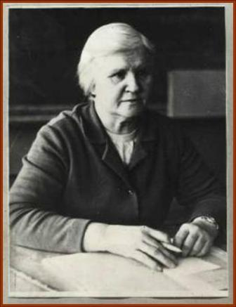
Вот они склонились над тетрадками, чтобы подготовить очередной учебный проект. Работая в группах, определяют пути выхода из проблемной ситуации. Спорят, доказывают, рассуждают, выдвигают гипотезы, называют лидера. Я наблюдаю за их увлечёнными лицами и невольно вспоминаю свои годы учебы в начальной школе. Уже тогда я была уверена, что буду педагогом. Выросшая в учительской семье, где атмосфера была наполнена школьными заботами и делами, я с малых лет впитала особый приятный аромат учительской профессии.
Моя бабушка, Удовыдченкова Мария Митрофановна, была учителем начальных классов. Она начинала свой педагогический путь в годы Великой Отечественной войны. Промерзшие стены школы, один учебник на весь класс, письмо на газетах между строк. В эти трудные годы бабушка не только давала детям прочные знания, но и обогревала их теплом своего сердца.
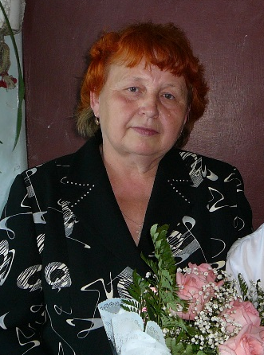
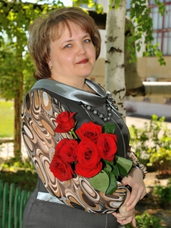
Филиппова Алла Александровна, моя мама, проработала в начальной школе свыше 40 лет. Достигнув высокого уровня профессионального мастерства, она оставалась скромным человеком. В ней сочетались внешнее обаяние и эрудиция, простота и интеллигентность, требовательность и доброта, огромная любовь к детям. Работа в школе доставляла маме истинное удовольствие. За достигнутые успехи в обучении и воспитании подрастающего поколения она была награждена значком «Отличник народного просвещения», грамотой Министерства образования, грамотами управления общего образования администрации города Ливны и администрации школы №4. Большую роль в выборе профессии мамы сыграл пример моей бабушки – Удовыдченковой Марии Митрофановны, а для меня и моей сестры идеалом учителя-профессионала и учителя-личности стала наша мама.
Моя старшая сестра, Белых Татьяна Вячеславовна, работает учителем начальных классов в МБОУ "Лицей им. С.Н. Булгакова". Она служит для меня примером. Спокойная, уравновешенная, трудолюбивая, ответственная, способная помочь в трудную минуту, подсказать, если в том нуждаюсь. Она принимала участие в конкурсе «Учитель - года», является победителем конкурса лучших учителей Российской Федерации 2015года.
Преподавательской деятельностью занимался и мой дедушка Филиппов Алексей Георгиевич. У него удивительная судьба. Очень талантливый и умный человек, он был репрессирован в 1933 году, а когда был в ссылке, то присылал бабушке и моему папе рисунки и игрушки, сделанные своими руками. Позднее работал ведущим конструктором на заводе «Ливгидромаш», вечерами читал лекции для студентов.
И моей первой учительницей в школе была Гурьева Вера Васильевна - моя тётя. Она пробудила у меня любовь к книге, стремление к знаниям и добру. До сих пор в памяти остались ее уроки, наполненные добротой, уважением, огромной любовью к детям и преданностью своей профессии. Я и моя сестра, преклоняясь перед благородной и почетной работой педагога, стали учителями по призванию и продолжили историю учительской династии Я люблю свою семью, своих родных и близких. Стараюсь делать все от меня зависящее, чтобы быть достойной нашей истории и традиций.
Общий педагогический стаж моей семьи - более 130 лет.
Стаж всей педагогической династии – более 360 лет.
Мои родные являются преданными учительской профессии на протяжении уже многих лет, так как из поколения в поколение продолжают «своё сердце отдавать детям».
В 2001 году династия Филипповых получила почетную грамоту главы города Ливны за верность профессии и большой личный вклад в воспитание и обучение детей. А в 2010 году династия Никульниковых – Удовыдченковых на первом областном слёте педагогических династий в г. Орле была отмечена благодарностью. Я не выдающийся педагог, мне есть чему учиться, но я горжусь тем, что я - учитель, что люблю свою профессию, своих учеников, свою семью, жизнь во всех ее проявлениях, стараюсь не останавливаться на достигнутом, постоянно идти вперед и учиться чему-то новому.
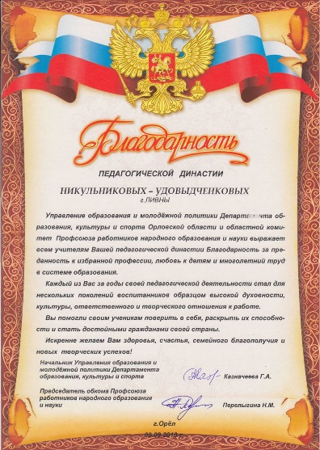

Мой девиз – всегда быть в творческом поиске. Только творческая индивидуальность позволяет вписаться в нынешнюю непростую жизнь. В своих учениках я хочу видеть доброту души, теплое отношение к людям, стремление к знаниям…
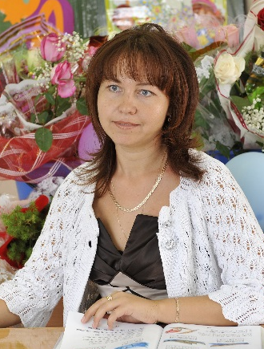
А вот в первые годы работы с детьми у меня появлялись довольно серьезные проблемы. Например, было странно, почему дети плохо воспринимают информацию, когда все так элементарно просто и понятно. Это нам, взрослым, понятно, а им нет. Эту истину я освоила не сразу. Потребовались годы напряжённого, ответственного, творческого погружения в тайны выбранной профессии. Теперь я знаю, что настоящий учитель - тот, кто способен спуститься с высот своих знаний до незнания ученика и вместе с ним совершить восхождение. Этим принципом я сегодня руководствуюсь в своей педагогической деятельности. Я учусь уважать незнание и непонимание ребенка, стараюсь найти причины неудач, а не требовать слепого безоговорочного исполнения всех приказов, потому что каждый ребёнок индивидуален. Работа с малышами заставляет меня глубже изучать и учитывать их психофизиологические особенности. Это очень важно!
Малыши очень эмоциональны, впечатлительны, не могут с достоинством переносить даже маленькое поражение, поэтому я стараюсь не злоупотреблять разного вида соревнованиями и наказывать двойками, и отметка для меня и моих учеников является показателем наших деловых отношений.
Внимание у детей неустойчивое и запоминание слабое, учение не захватывает? - Ввожу в урок игры и игровые ситуации: всегда легче запомнить то, что интересно. Для поддержания интереса к уроку использую современные образовательные технологии: системно-деятельностного метода, информационно-коммуникационные, здоровьесберегающие, личностно-ориентированные. Интерактивный комплекс в классе позволяет мне вывести на экран необходимую для урока информацию, сделать учебное занятие ярким, интересным, запоминающимся, снять усталость и напряжение.
Воля и сознательность у детей слабо развиты? - Но стоит ли обвинять их в этом? Наши дети всегда и во всем хороши, вот только сегодня сделали не совсем так, не слушали, вертелись, ссорились. Нет, не они виноваты, а я: не успела, не смогла, не заинтересовала, а поэтому прощу им все их промахи. А вот завтра так спланирую уроки, чтобы дети стали маленькими исследователями, учились доказательно отстаивать свою точку зрения, делали выводы, оценивали себя и сверстников, спорили с одноклассниками и со мной по вопросам познания мира, не боясь ошибиться, чтобы между мной и моими учениками царила атмосфера уважения, доверия и взаимопонимания. А каких успехов мы достигли в организации и результатах проектной деятельности! Создание сетевых проектов позволило нам значительно расширить рамки детского общения: ученики моего класса установили связь со сверстниками из Санкт-Петербурга, Мурманской, Свердловской, Московской, Псковской, Курской, Новосибирской, Ростовской, Саратовской, Владимирской и многих других областей, Башкортостана, Мордовии. При создании проектов дети учились познавать мир, ставить и решать проблемы, искать и находить пути их решения, взаимодействовать со сверстниками на принципах толерантности и взаимоуважения, познавать особенности безопасной работы в сети Интернет.
Особое внимание в своей работе с детьми я уделяю воспитательной составляющей образовательного процесса. Новые стандарты поставили перед учителем очень важную и актуальную задачу: воспитать юного патриота и гражданина своей страны. На мой взгляд, юный патриот – это ученик, который добросовестно посещает учебные и внеурочные занятия, любит свою семью, чтит её традиции и гордится историей, уважает старших, бережёт природу. В тесном контакте с родителями моих учеников эти качества я формирую в детях через создание проектов патриотической направленности, встреч с интересными и известными людьми города, организацию экскурсий по памятным местам родного края. Воспитываю в своих учениках честность и человеческое достоинство, потребность в знаниях, умение трудиться, самостоятельно преодолевать трудности, доводить начатое дело до конца.
Вот и сейчас на уроке я с удовлетворением отмечаю, что дети преодолевают возникшие в работе над проектом трудности, уже выбрали лидера и готовы защищать свой проект. Ещё совсем маленькие, а как грамотно, уверенно и доказательно говорят! Я счастлива, и с гордостью могу сказать, что профессия учителя – лучшая на Земле!

